Rapport sur le réseau scolaire
Le réseau étudié est un graphe construit à partir d’un dataset collecté via SocioPatterns, représentant les interactions entre élèves et enseignants d’une école. Ce dataset contient le réseau temporel des contacts entre les enfants et les enseignants utilisé dans l'étude publiée dans BMC Infectious Diseases 2014.
Les arêtes sont pondérées par le temps total de contact, de sorte que des liens plus épais indiquent des interactions plus longues. Les nœuds sont colorés par catégories [classes et teachers] et permettant de visualiser la structure communautaire de l’école. Cette représentation met en évidence à la fois les interactions au sein des classes et les contacts inter-classes, ainsi que le rôle central des enseignants [magenta] dans le réseau. D’après la Figure 1, 242 nœuds (nombre d’élèves par classe et nombre d’enseignants) et 8317 arêtes sont nécessaires pour décrire cette interaction au sein de cette école.
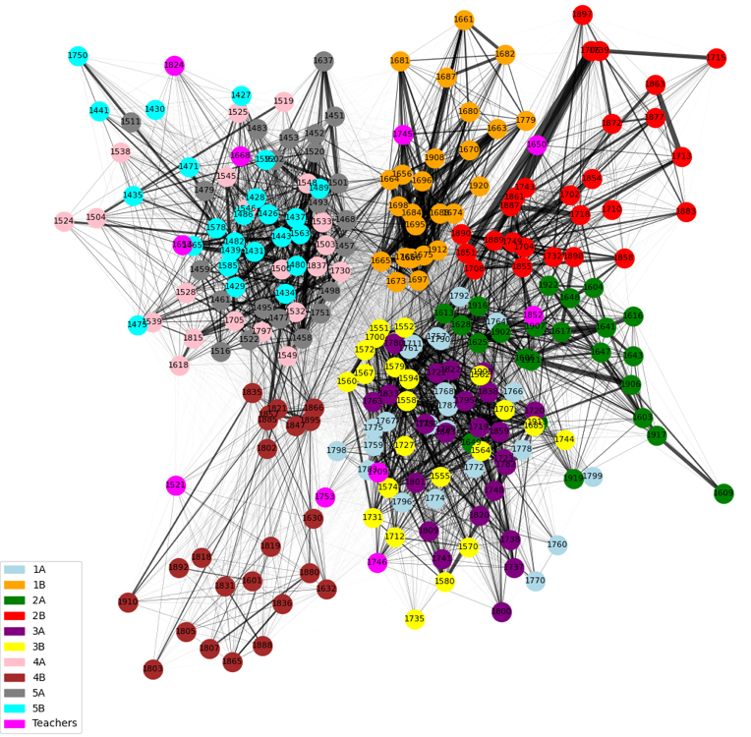
Figure 1. Structure du graphe étudié
- Propriétés structurelles et fondamentales
- Distribution de degré
Le degré d’un sommet dans un réseau correspond au nombre de liens le reliant à d’autres nœuds (Figure 2a). Il permet d’analyser la régularité du réseau : un réseau est dit régulier si tous les nœuds ont le même degré. L’élève 1551 de la classe 3B présente le degré maximal (134). Étant donné que la moyenne des degrés des étudiants est supérieure à la moyenne générale (Figure 2b), on peut formuler l’hypothèse que la propagation des maladies sera plus rapide via les élèves, en raison de leurs interactions plus fréquentes.
De plus, la somme des degrés de notre réseau est de 16 634, un nombre pair, ce qui confirme qu’il s’agit bien d’un graphe non orienté. En effet, d’après le lemme des poignées de main, tout graphe non orienté fini possède un nombre pair de nœuds de degré impair. Dans notre cas, avec 242 nœuds, cette propriété est respectée et correspond à 8 317 arêtes distinctes.

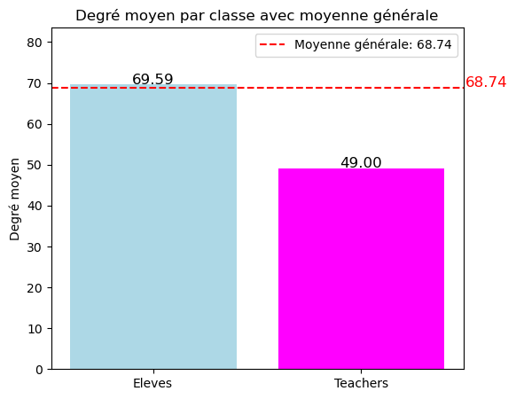
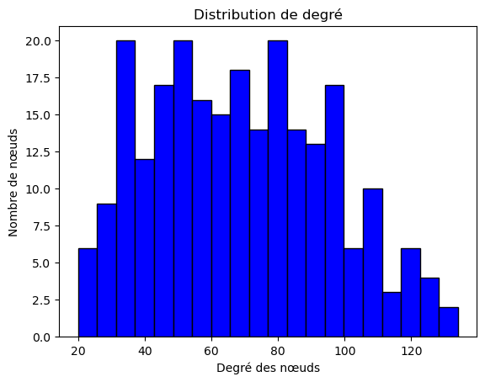

Figure 2. Degré de distribution (a) et moyen par classe (élèves et teachers)
- Clustering
Le coefficient de clustering d’un graphe est une mesure qui quantifie le degré de regroupement ou de tendance à former des triangles entre les nœuds d’un réseau. Il indique à quel point les voisins d’un nœud sont eux-mêmes connectés. Celui de notre graphe est de 0.5255 (Figure 3) et montre que le réseau présente un niveau modéré de cohésion locale. Certaines classes (comme 2B ou 5B) jouent un rôle fort en termes de regroupement local, ce qui peut avoir des implications en matière de dynamique de diffusion de maladies.
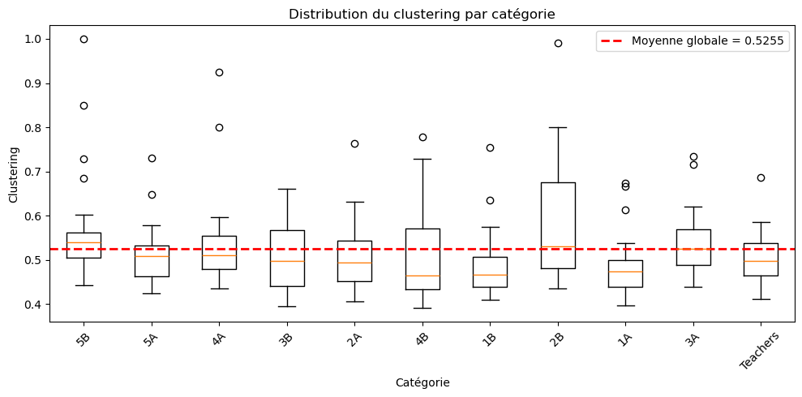
Figure 3. Distribution du coefficient de clustering en fonction des catégories
- Mesure de centralité
La mesure de centralité (betweenness, closeness, Katz et PageRank) quantifie l’importance structurelle d’un nœud dans un réseau. Le tableau 1, nous donne les valeurs de ces différentes centralités la comparaison entre ces quatre dernières tandis que la figure 4 illustre la comparaison entre ces derniers. Le nœud 1551 (classe 3B) se révèle central et stratégique dans le réseau, avec les valeurs maximales de betweenness, closeness et PageRank, indiquant un rôle clé dans la médiation, l’accessibilité et l’influence globale. Ce nœud est un atout quand il est sain, un risque majeur quand il est affecté car il deviendra un vecteur majeur de propagation de maladie et éventuellement il fragmentera le réseau en isolant des sous-groupes. En revanche, la centralité de Katz met en évidence un nœud différent, 1743 (classe 2B), suggérant une influence davantage liée aux connexions indirectes et à l’environnement local du nœud plutôt qu’à sa position globale dans le réseau.
Table 1. Comparaison des valeurs maximales des centralités
 | Betweenness | Closeness | Katz | PageRank
Valeur | 0.01327 | 0.69253 | 0.14211 | 0.00740
Noeud | 1551(3B) | 1551(3B) | 1743(2B) | 1551(3B)
D’après la figure 4, il y a de fortes corrélations statistiquement (rho supérieur à 0.9) significatives entre la closeness, la betweenness et le PageRank, indiquant qu’elles identifient globalement les mêmes nœuds centraux dans le réseau. En revanche, la centralité de Katz est modérément (Spearman) et négativement (Pearson) corrélée avec ces mesures, suggérant qu’elle capture une notion différente de centralité, davantage liée aux influences indirectes. Les coefficients de Spearman, légèrement supérieurs à ceux de Pearson, indiquent des relations monotones mais non strictement linéaires, tandis que les p-values très faibles confirment la robustesse de ces résultats.
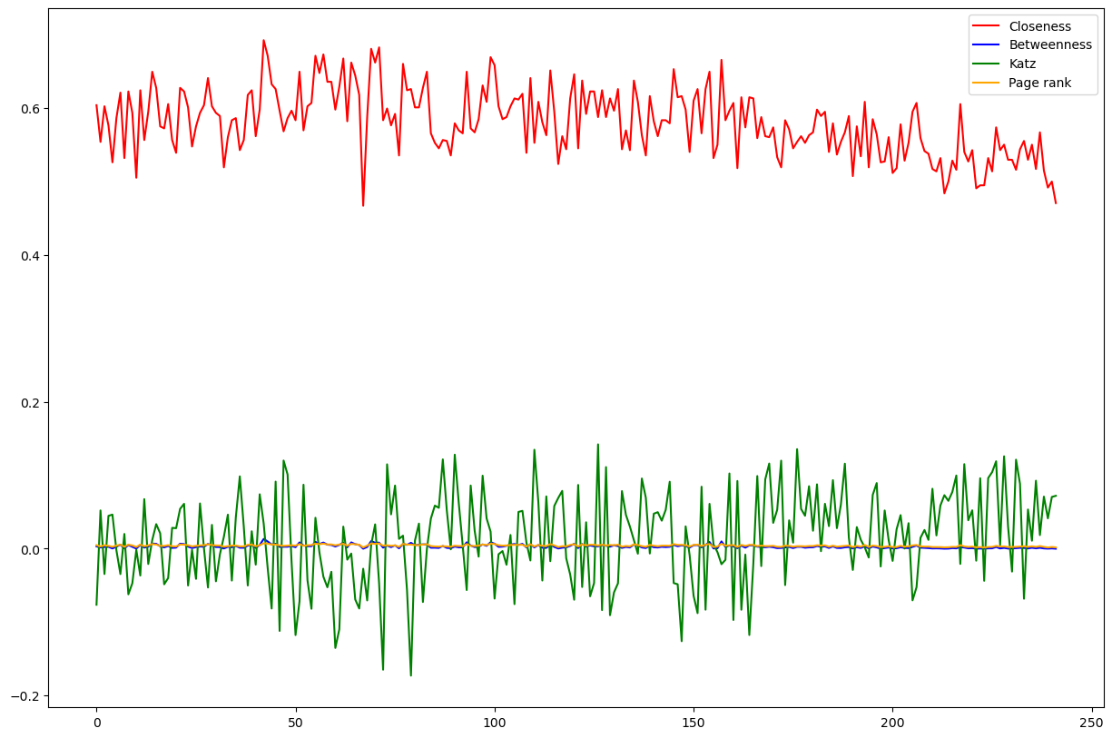
- Modèle de configuration (comparaison du réseau réel avec des modèles de référence).
Pour mieux comprendre la structure du graphe (Figure 1), il est utile de la comparer à celle de modèles aléatoires (Erdős-Rényi) et mécanistiques (Barabási-Albert et Watts-Strogatz), permettant d’évaluer si les propriétés (distribution des degrés, clustering et modularité) du réseau réel sont le fruit du hasard ou le résultat de mécanismes d’organisation spécifiques.
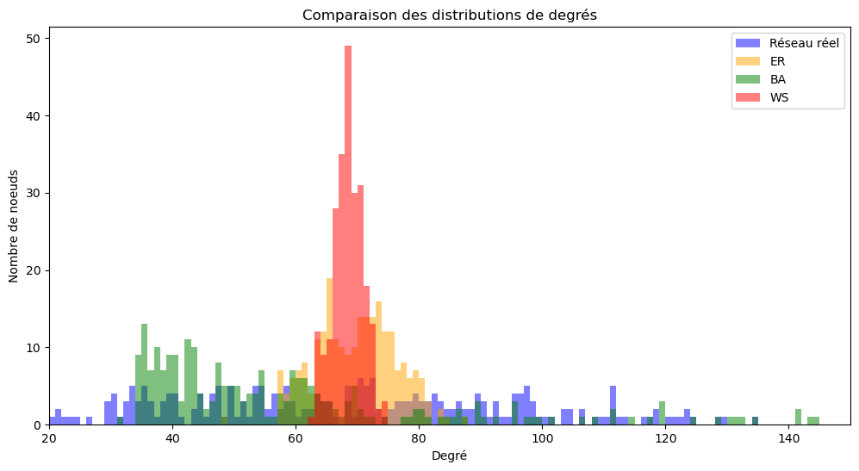
Le réseau réel présente une modularité élevée (0.6684) révélant des communautés marquées, mais un clustering faible (0.0072), indiquant peu de connexions locales denses. Les modèles synthétiques (ER, BA, WS) montrent un clustering plus élevé mais une modularité plus faible, traduisant des connexions locales sans forte organisation communautaire. Ainsi, le réseau réel combine une forte modularité avec une transitivité locale faible, une structure que les modèles classiques ne reproduisent pas simultanément.

- Détection de communautés
L’application de l’algorithme de Louvain a permis d’identifier six communautés (Figure 5), regroupant majoritairement les élèves par niveau scolaire. Chaque communauté inclut un ou deux enseignants, jouant un rôle de connecteurs (Tableau 2). Le réseau montre ainsi une structure modulaire forte, centrée sur les classes, avec des liens transversaux limités via le corps enseignant. Cette structuration communautaire favorise une propagation rapide d’une maladie à l’intérieur des classes, mais limite la diffusion entre elles. Les enseignants, présents dans plusieurs communautés, peuvent agir comme des ponts, facilitant la transmission interclasses.
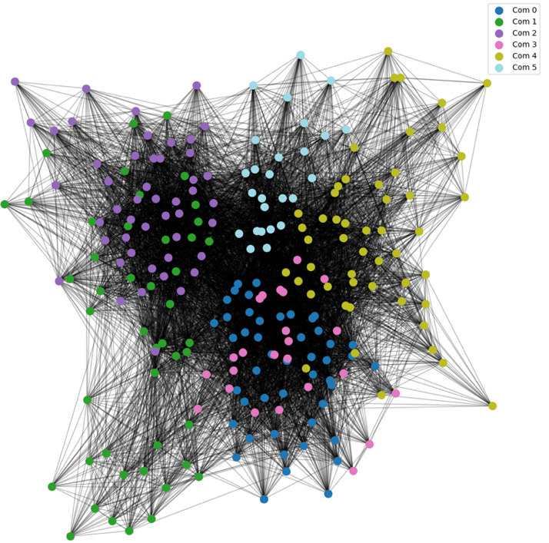
Figure 5. Représentation des communautés d’après l’algorithme de Louvain.
Table 2. Composition et effectifs des communautés détectées par l’algorithme de Louvain
 | Com 0 | Com 1 | Com 2 | Com 3 | Com 4 | Com 5
Effectifs | 48 | 46 | 24 | 47 | 50 | 26
Composition | 23(5B)  22(5A)  2(Teachers)  1(4B) | 1(5B)  21(4A)  22(4B) 2(Teachers) | 23(1A) 1(Teachers) | 22(3B)  23(3A) 2(Teachers) | 23(2A)  26(2B) 2(Teachers) | 25(1B) 1(Teachers)

- Marcheur aléatoire
Une marche aléatoire est un processus stochastique qui décrit un chemin formé par des pas aléatoires sur un graphe. On commence par choisir un nœud au hasard. Si le nœud a des voisins, on en sélectionne un aléatoirement ; sinon, on choisit un autre nœud au hasard. On répète ce processus en évitant les nœuds déjà visités. Cela permet de générer une liste de nœuds visités et d’en extraire un schéma de contamination. D’après la figure 6, les deux marches aléatoires explorent des zones différentes du réseau, révélant plusieurs corridors possibles de diffusion plutôt qu’un chemin unique. Certains nœuds apparaissent dans les deux trajectoires (22 au total), indiquant qu’ils sont bien connectés, situés à des carrefours structuraux et donc particulièrement importants pour la propagation, constituant de potentielles zones d’infection. La longueur continue des marches montre un réseau dense et peu fragmenté, où l’infection circule facilement. Ainsi, une contamination initiale a de fortes chances d’atteindre ces nœuds récurrents puis les clusters voisins, formant des chaînes locales de transmission. Le chevauchement observé entre les marches identifie des points de convergence, cruciaux pour surveiller ou limiter la diffusion. Globalement, ces marches révèlent que, malgré la diversité des chemins possibles, la propagation tend à se recentrer sur les mêmes nœuds clés, qui constituent les points les plus vulnérables du réseau.
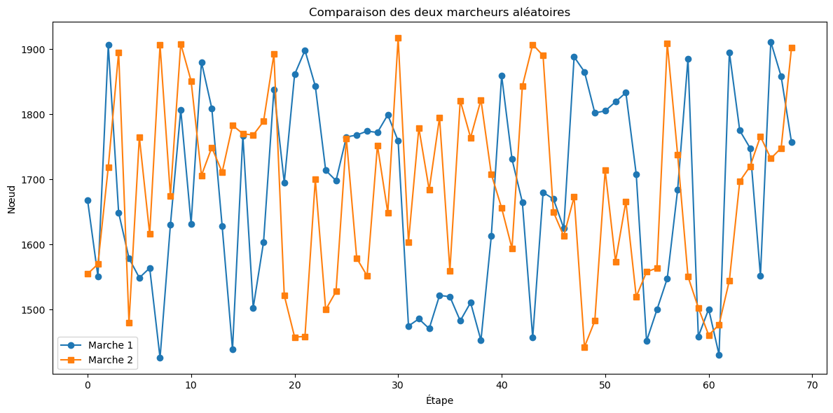
Figure 6. parcours de deux marcheurs aléatoires.
- Processus épidémique
Pour étudier la propagation d’une épidémie dans le réseau scolaire, nous comparons la simulation SIR depuis le nœud central (1551) et un nœud périphérique (1609) afin de mesurer l’impact de la position structurelle et d’identifier les nœuds critiques (Figure 7).
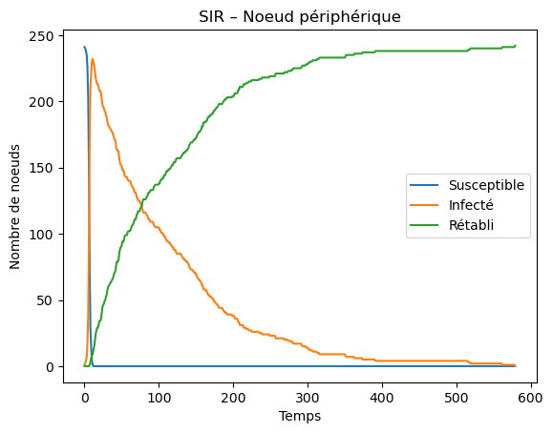
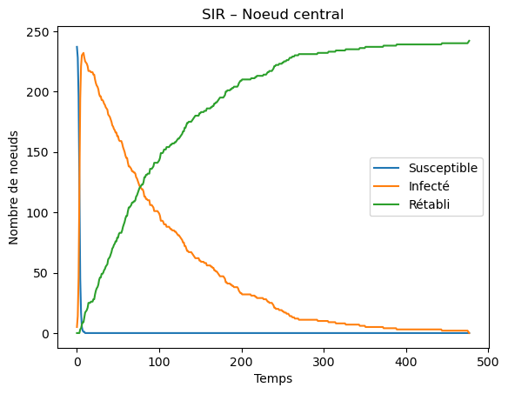

Figure 7. Comparaison du pic d’infectés en fonction du nœud initial

D’après cette figure, le pic d’infectés est très similaire quel que soit le nœud initial : 233 lorsqu’il démarre depuis le nœud central et 229 depuis le nœud périphérique. Cela indique que l’épidémie se propage largement dans le réseau, indépendamment du patient zéro.

- Conclusion générale
L’analyse du réseau de contacts scolaire révèle une structure complexe, fortement modulaire mais faiblement transitive localement. Les mesures de centralité ont identifié des nœuds clés, notamment l’élève 1551 (3B), dont la position centrale lui confère un rôle stratégique dans la diffusion des maladies et dans la cohésion du réseau, tandis que les enseignants servent de ponts entre communautés, facilitant la propagation inter-classes. La comparaison avec des modèles de référence (ER, BA, WS) confirme que la combinaison d’une forte modularité et d’un faible clustering local est spécifique au réseau réel et difficilement reproduite par des modèles classiques.
Les simulations de marche aléatoire et SIR montrent que certaines zones et nœuds du réseau agissent comme des corridors privilégiés de propagation. L’épidémie se propage largement quel que soit le patient zéro, ce dernier influençant surtout la vitesse d’atteinte du pic d’infectés, mais pas son amplitude maximale. Ces résultats soulignent l’importance de la structure du réseau et des nœuds centraux pour comprendre la dynamique épidémique et orienter des stratégies de prévention ciblées.

